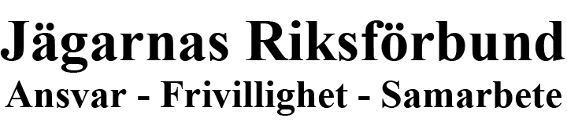

Pressmeddelande

Kraftig kritik gällande den flyttade vargen till Örebro län
Jägarnas Riksförbund är mycket kritiska till den flytt av en varg som skedde till Örebro län under måndagen. Förbundsordförande Solveig Larsson säger i en kommentar att detta inte kommer att gagna människan, vargen eller trovärdigheten för den förda rovdjurspolitiken. Att man mycket brådskande genomför en flytt av varg genom att gå förbi de beslutade processerna som ska föregå denna typ av aktivitet gagnar inte heller regeringens rovdjurspolitik. Oavsett den genetiska bakgrunden på den flyttade vargen så borde den ha skyddsjagats då den ställt till problem och visat ett icke önskvärt beteende fortsätter Solveig Larsson. Vi kräver nu att människor som kan komma att drabbas av vargen fullt ut ersätts ekonomiskt för alla direkta och indirekta skador.

JRF förordar fortsatt naturlig invandring och att skadegörande individer, oberoende av bevarandestatus, skall tas bort genom skyddsjakt. JRF har full förståelse för att Tåssåsens sameby kräver skyddsjakt och snabba åtgärder, men vi kan inte se att myndigheternas beslut att flytta problemet till någon annan är lösningen enligt Solveig Larsson.

För mer information eller frågor vänligen kontakta:

Solveig Larsson
Förbundsordförande
070-605 62 74

Johan Boström
Informationsansvarig
070-546 31 03

Jägarnas Riksförbund
Saltsjögatan 15
151 71 Södertälje
08-550 107 84
070-546 31 03
Johan.bostrom@jrf-lj.org
www.jagarnasriksforbund.se

